EL COMPROMISO SOCIAL EN LOS ESTUDIOS DE INGENIERÍA (TÍTULO EN ESPAÑOL)

SOCIAL COMMITMENT IN ENGINEERING EDUCATION (TÍTULO EN INGLÉS)

Autor^{1*}, Autor²(Times New Roman, tamaño 10, negrita, interlineado simple).

- Afiliación Autor 1 (Times New Roman, tamaño 8, espaciado simple)
- Afiliación Autor 1
e-mail corresponding Author*
presenting author

Los trabajos enviados en castellano deben contener el título y un breve resumen con un máximo de 150 palabras en inglés

ABSTRACT (RESUMEN EN INGLÉS)

Los trabajos en castellano enviados a la Conferencia deben realizarse en esta plantilla y enviarse a la plataforma Easychair mediante el enlace provisto para ello en la web del congreso.
La extensión máxima es de dos páginas A4 incluyendo figuras, tablas y referencias. El texto debe escribirse en Times New Roman tamaño11, espaciado simple. Todos los títulos como Introducción, Resultados y Discusión, Conclusiones, Agradecimientos, etc., deben escribirse en Times New Roman, tamaño12, negrita.
Título I
Figuras/Tablas deben ir incluidas en el texto.
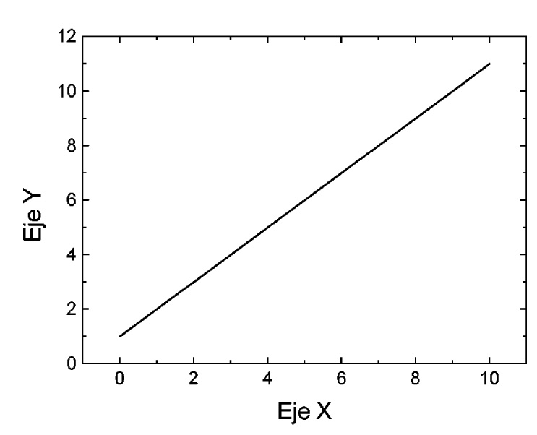
Figure 1. Figure caption (Times New Roman, size 9).

Table 1. Table caption (Times New Roman, size 9)..
Exemple | Heading 1 | Heading 2
Sample 1 | 1 | 2
Sample 2 | 3 | 4

Referencias
1. Lagaron, J.M., et al., Biomacromolecules, 13 (11) , 3887-3899, 2012.

